**TRƯỜNG ĐẠI HỌC NÔNG LÂM TP.HCM**

**🖎🕮✍**



**Tài liệu SRS về chức năng Giỏ Hàng**

**Khoa:** Công nghệ thông tin

**Giảng viên:** Trần Thị Thanh Nga

**Môn học:** Đảm bảo chất lượng và kiểm thử phần mềm

**Sinh viên thực hiện:** Trần Văn Phú Quý

**Mục lục**

1. Functional Requirements 1

1.1 Giỏ hàng 1

1.1.1 Tổng quan 1

1.1.2 Mục đích 1

1.1.3 Phạm vi 1

1.1.4 Mô tả chức năng và màn hình 1

1.1.4.1 Thêm sản phẩm vào giỏ hàng 1

1.1.4.2 Xem trang chủ của shop 4

1.1.4.3 Xóa sản phẩm 4

1.1.4.4 Tùy chỉnh số lượng của một sản phẩm trong giỏ hàng 7

1.1.4.5 Áp dụng mã giảm giá 9

# Functional Requirements

## Giỏ hàng

Người thực hiện: Trần Văn Phú Quý

### Tổng quan

Giỏ hàng là một phần quan trọng trong các trang web thương mại điện tử và ứng dụng mua sắm trực tuyến cụ thể là trang web Tiki. Chức năng của giỏ hàng là tạo ra một nơi tạm thời để lưu trữ các sản phẩm mà người dùng đã chọn mua, cho đến khi họ hoàn tất quá trình thanh toán.

### Mục đích

Mục đích của chức năng giỏ hàng giúp người dùng lưu trữ và quản lý sản phẩm trước khi thanh toán, tạo ra không gian linh hoạt để lựa chọn sản phẩm và thậm chí chia sẻ quyết định mua sắm. Đồng thời, nó cũng hỗ trợ kiểm soát tài chính thông qua việc tổng hợp giá trị đơn hàng và chi phí khác, giúp người dùng đưa ra quyết định thông minh trước khi hoàn tất giao dịch.

### Phạm vi

Chức năng Giỏ hàng sẽ bao gồm một loạt các chức năng phụ khác để đảm bảo rằng người dùng có khả năng lưu trữ và quản lý các sản phẩm, hỗ trợ quá trình mua sắm trực tuyến.

### Mô tả chức năng và màn hình

Để có thể vào trang giỏ hàng cần nhấn vào biểu tưởng giỏ hàng trên thanh header.



Hình 1: Icon giỏ hàng trên thanh header.

Khi giỏ hàng có sản phẩm thì sẽ hiện thị ra danh sách các sản phẩm hiện có trong giỏ hàng.

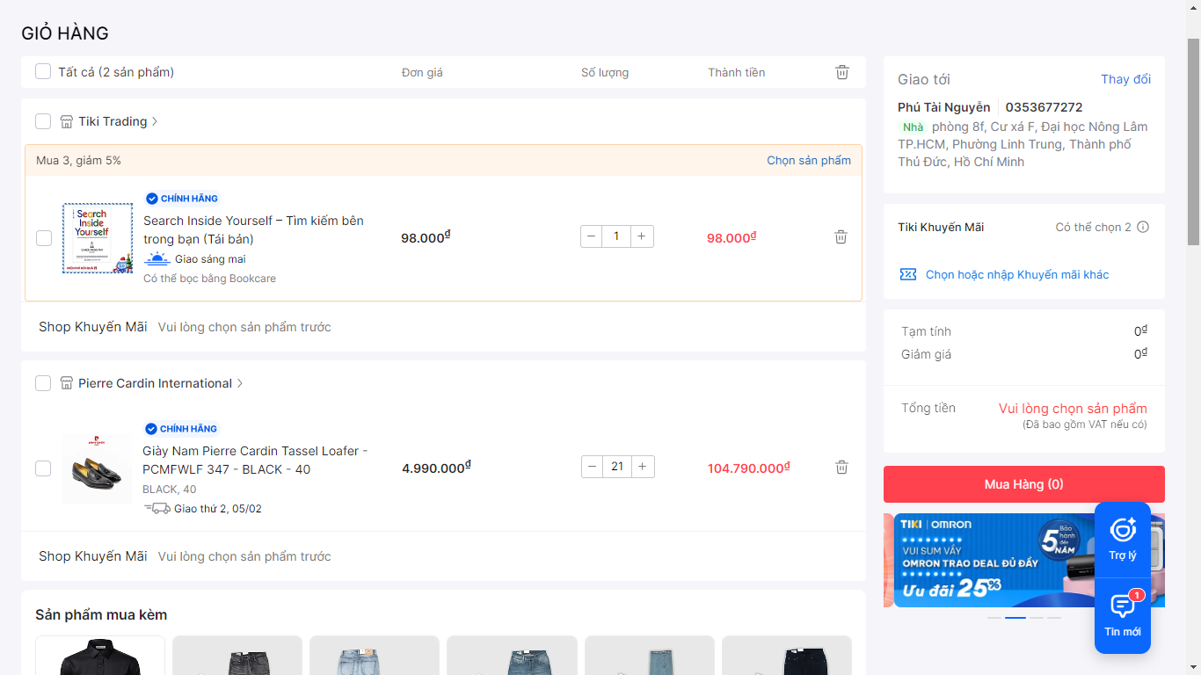

Hình 2: Giỏ hàng khi có sản phẩm.

Khi giỏ hàng không có sản phẩm thì giỏ hàng sẽ hiện thị ra thông báo “Giỏ hàng hiện đang trống, hãy lấp đầy giỏ hàng nào!”.

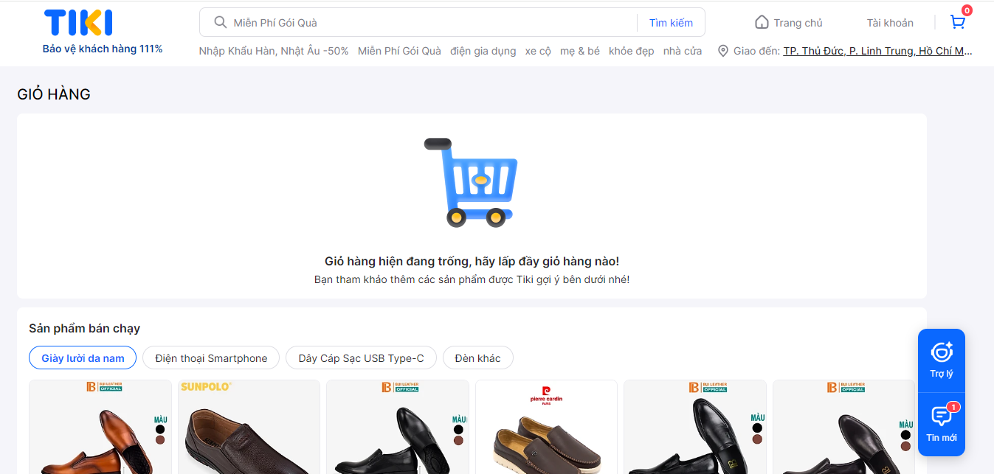

Hình 3: Giỏ hàng khi không có sản phẩm.

#### Thêm sản phẩm vào giỏ hàng

Để có thêm sản phẩm vào giỏ hàng cần tiến hành đăng nhập trước. Nếu không đăng nhập mà nhấn “Thêm vào giỏ” sẽ xuất hiện modal up đăng nhập.

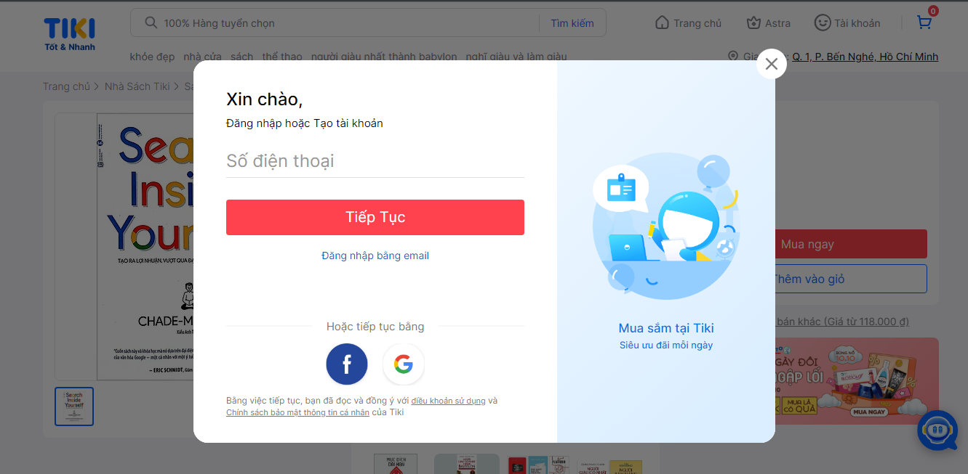

Hình 4: Modal up đăng nhập.

Trước tiên cần chia sản phẩm thành 2 loại:

* Sản phẩm biến thể: giày, quần áo,…
* Sản phẩm không biến thể: sách, tạp chí,…

Đối với các sản phẩm biến thể, lúc đầu các tiêu chí sẽ được lựa chọn mặc định. Vì vậy cần lựa chọn các tiêu chí mong muốn trước khi thêm sản phẩm vào giỏ hàng. Các tiêu chí được chọn sẽ được highlight với viền màu nâu để dễ nhận biết. Tiêu chí cũ cùng loại sẽ không được highlight, về lại trạng thái ban đầu. Trang chi tiết sản phẩm sẽ thay đổi theo các tiêu chí được chọn. Tiêu chí được trỏ chuột cũng sẽ được highlight với viền màu nâu để dễ nhận biết.

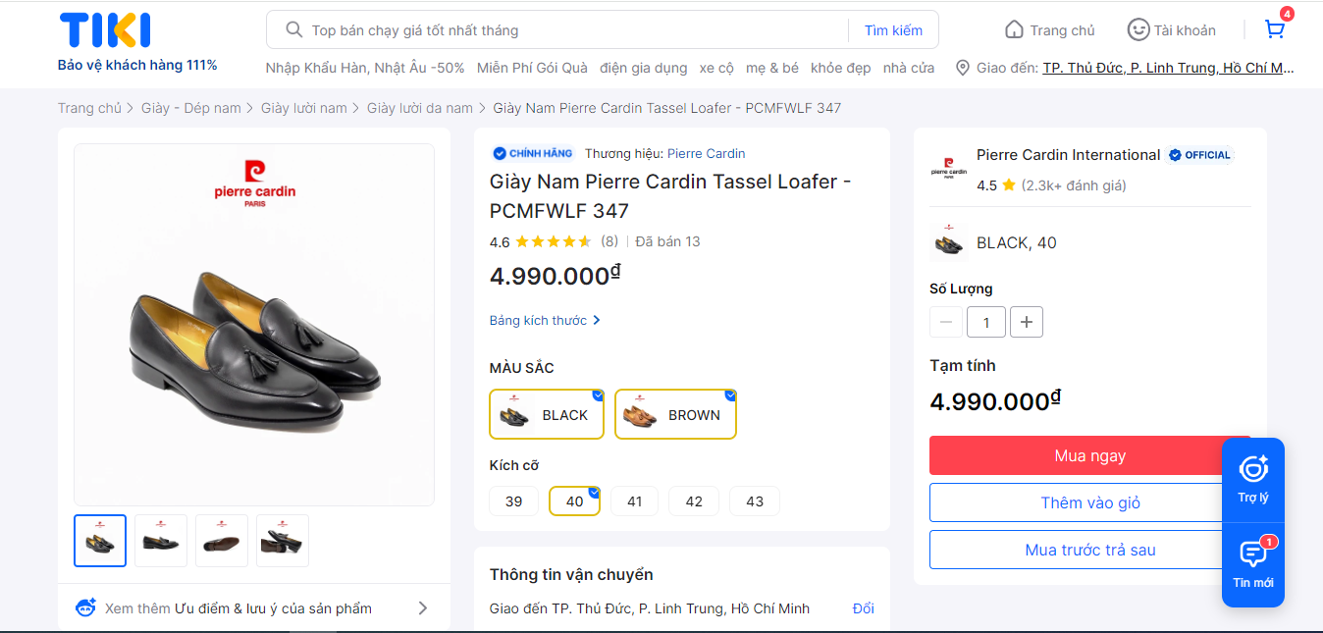

Hình 5: Tiêu chí được trỏ chuột để dễ nhận biết.

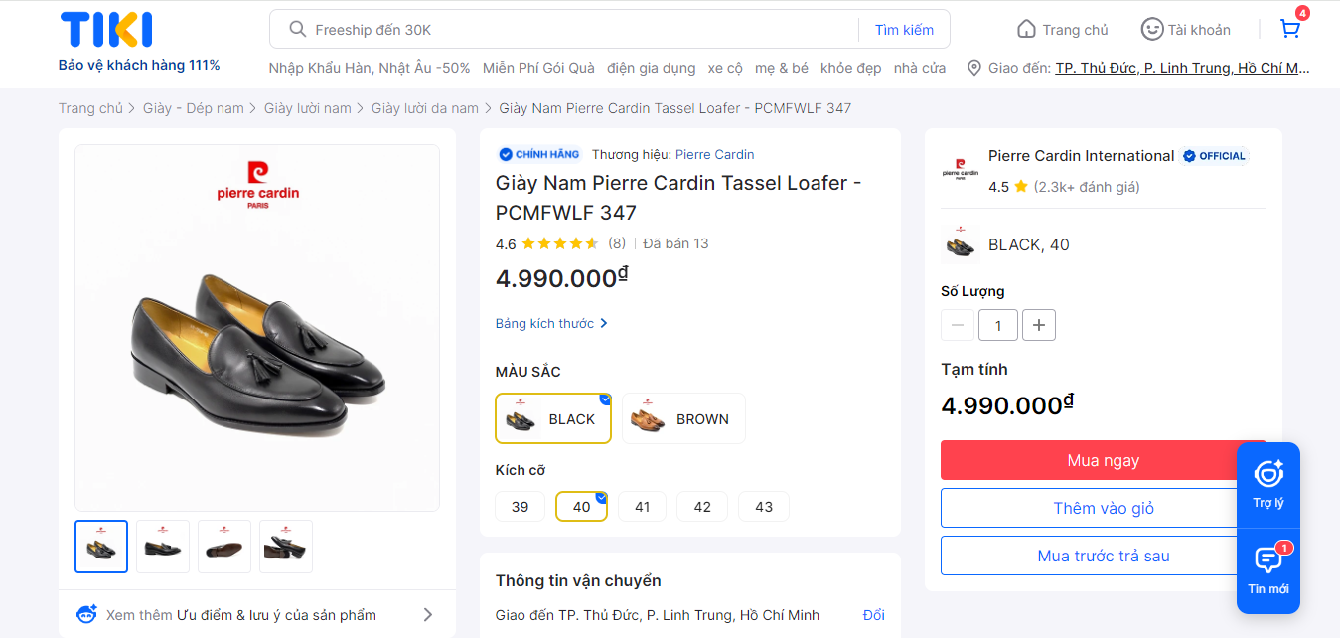

Hình 6: Trang chi tiết sản phẩm của sản phẩm biến thể với các tiêu chí được chọn.

Sau đó lựa chọn số lượng và nhấn “Thêm vào giỏ” để có thể thêm sản phẩm vào giỏ hàng.

Đối với các sản phẩm không biến thể thì không cần lựa chọn các tiêu chí. Sau đó lựa chọn số lượng và nhấn “Thêm vào giỏ” để có thể thêm sản phẩm vào giỏ hàng.

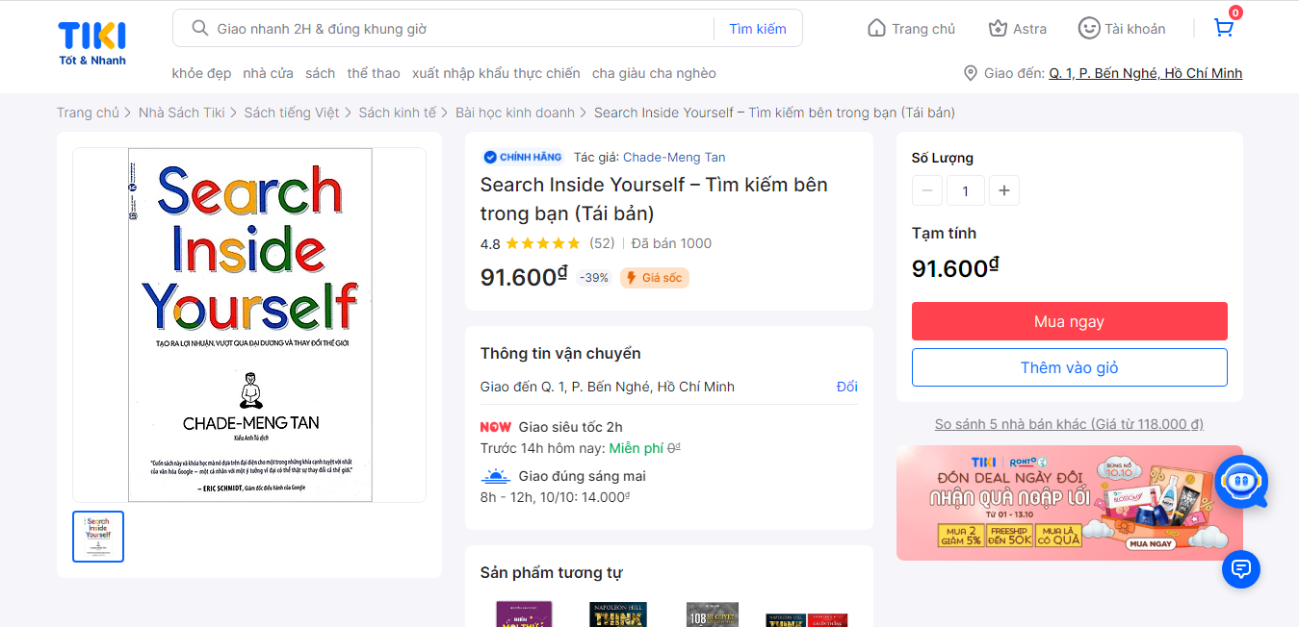

Hình 7: Trang chi tiết sản phẩm của sản phẩm không biến thể.

Đối với cả 2 loại sản phẩm biến thể và không biến thể, nếu thêm vào giỏ hàng thành công thì sẽ có pop up thông báo thành công xuất hiện với thông điệp “Thêm vào giỏ hàng thành công” và có nút nhấn “Xem giỏ hàng và thanh toán”. Số lượng sản phẩm ở trên biểu tượng giỏ hàng trong thanh header tăng lên một đơn vị.

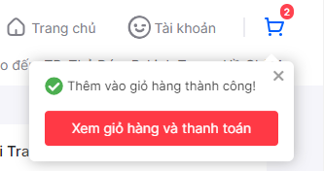

Hình 8: Thông báo thành công khi thêm sản phẩm vào giỏ hàng.

**NOTE:** Trong quá trình chọn số lượng sản phẩm của cả 2 loại sản phẩm biến thể và không biến thể cần lưu ý:

* Khi nhập số lượng từ bàn phím chỉ cho phép nhập số dương (từ 1 - đến 100). Vượt khoảng nhập cho phép (từ 1 - 100) thì không có gì xãy ra. Khi nhập số âm hay các kiểu dữ liệu khác thì không có gì xãy ra. Nếu để trống ô nhập thì số lượng quay về 1.
* Khi nhấn nút "-" để giảm số lượng và "+" để tăng số lượng của một sản phẩm. Nếu số lượng là 1 thì nút giảm bị vô hiệu hóa. Nếu số lượng là 100 nút tăng không bị vô hiệu hóa nhưng bấm thì không tăng số lượng sản phẩm.
* Khi thêm sản phẩm quá số lượng tồn kho với 2 hình thức nhập từ bàn phím hoặc dùng ấn nút để tăng giảm số lượng sau đó nhấn “Thêm vào giỏ”. Thì sẽ xuất hiện một pop up thông báo với thông điệp “Số lượng còn lại của sản phẩm này là …”.

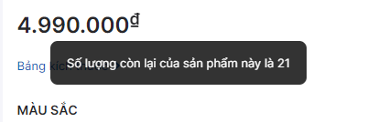

Hình 9: Pop up thông báo khi thêm sản phẩm vào giỏ hàng trong trường hợp quá số lượng tồn kho.

#### Xem trang chủ của shop

Trên mỗi sản phẩm trong giỏ hàng, có một liên kết với tên của shop đó. Để truy cập vào trang chủ của shop, nhấp vào liên kết đó.

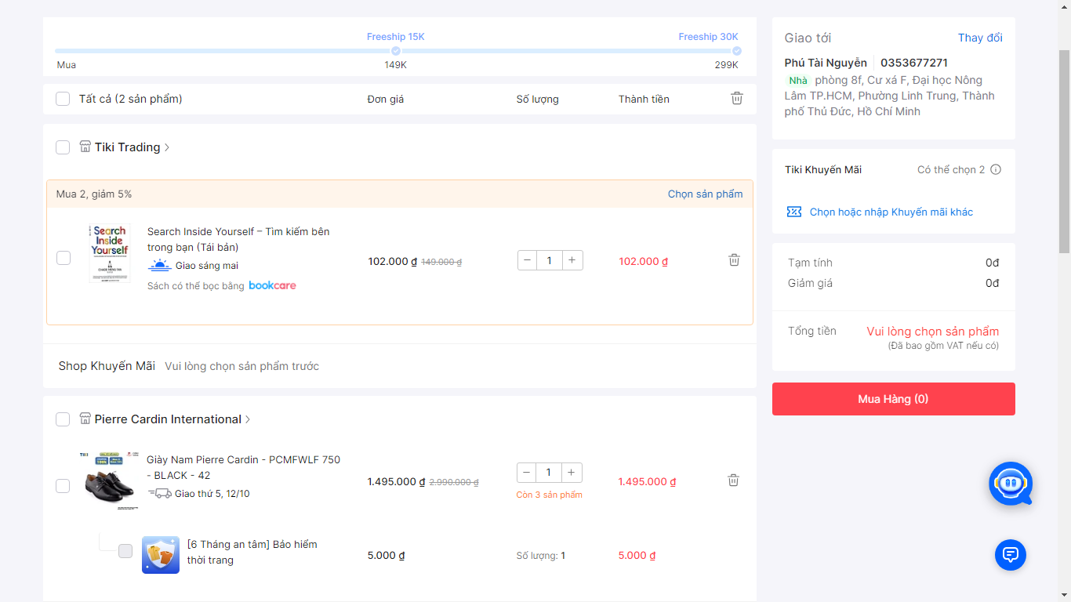

Hình 10: Đường dẫn liên kết tới trang chủ của shop đối với mỗi sản phẩm có trong giỏ hàng.

Sau khi nhấp vào liên kết tên shop, trình duyệt web sẽ mở ra một tab mới với trang chủ của shop đó. Điều này có nghĩa tab hiện tại là trang giỏ hàng để có thể tiếp tục quản lý giỏ hàng.

#### Xóa sản phẩm

* **Xóa các sản phẩm khi đã chọn**: Cần lựa chọn một hoặc nhiều sản phẩm để xóa. Có một số cách chọn sản phẩm.
* Nhấn vào checkbox “Tất cả” để chọn tất cả sản phẩm có trong giỏ hàng.
* Nhấn vào checkbox bên cạnh liên kết của tên shop để chọn các sản phẩm liên quan đến shop đó.
* Nhấn vào checkbox bên cạnh sản phẩm để lựa chọn sản phẩm đó

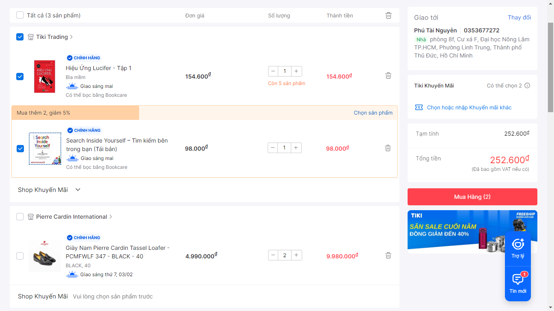

Hình 11: Các sản phẩm được tích chọn liên quan đến shop khi nhấn vào checkbox bên cạnh là liên kết của tên shop.

Nhấn vào icon thùng rác trên cùng để hiển thị pop up thông báo xác nhận xóa các sản phẩm khi đã chọn. Với thông điệp “Xoá sản phẩm | Bạn có muốn xóa sản phẩm đang chọn?” và 2 nút nhấn “Xác nhận” và “Hủy”.

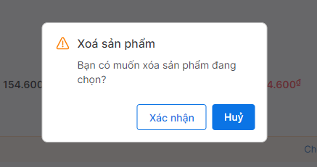

Hình 12: Pop up thông báo xác nhận xóa các sản phẩm khi đã chọn.

Nếu nhấn nút "Xác nhận" thì pop up tắt. Các sản phẩm được chọn bị xóa khỏi trong giỏ hàng. Số lượng sản phẩm ở trên biểu tượng giỏ hàng trong thanh header giảm tương ứng.

Nếu nhấn nút "Hủy" thì pop up tắt. Các sản phẩm thì được giữ lại trong giỏ hàng và các lựa chọn sẽ không bị mất.

**NOTE:** Nếu nhấn vào icon thùng rác trên cùng mà chưa có một lựa chọn nào sẽ xuất hiện thông báo nhắc nhở “Vui lòng chọn sản phẩm để xóa”.

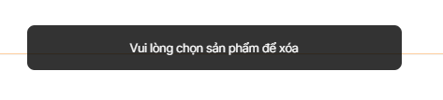

Hình 13: Pop up thông báo cần chọn sản phẩm để xóa.

* **Xóa đơn sản phẩm**

Nhấn vào icon thùng rác của mỗi sản phẩm để hiển thị pop up thông báo xác nhận xóa sản phẩm khi đã chọn. Với thông điệp “Xoá sản phẩm | Bạn có muốn xóa sản phẩm đang chọn?” và 2 nút nhấn “Xác nhận” và “Hủy”.



Hình 14: Pop up thông báo xác nhận xóa đơn sản phẩm khi đã chọn.

Nếu nhấn nút "Xác nhận" thì pop up tắt. Sản phẩm bị xóa khỏi trong giỏ hàng. Số lượng sản phẩm ở trên biểu tượng giỏ hàng trong thanh header giảm 1 đơn vị.

Khi nhấn nút "Hủy" thì pop up tắt. Sản phẩm thì được giữ lại trong giỏ hàng.

#### Tùy chỉnh số lượng của một sản phẩm trong giỏ hàng

* **Tùy chỉnh số lượng bằng nút nhấn:**

Trong mỗi sản phẩm ở giỏ hàng cho phép tùy chỉnh số lượng sản phẩm muốn mua. Nhấn vào nút "-" để giảm số lượng hoặc nút "+" để tăng số lượng. Sau khi tùy chỉnh số lượng của sản phẩm trên giao diện tăng hoặc giảm một đơn vị.Tổng tiền của sản phẩm được tùy chỉnh cập nhập lại trên giao diện. Tổng tiền do các sản phẩm được chọn được cập nhập lại trên giao diện.

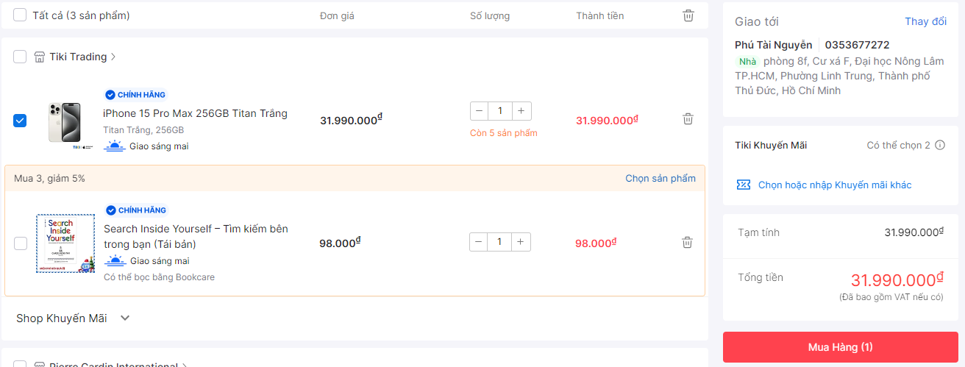

Hình 15: Trước khi tùy chỉnh sản phẩm.

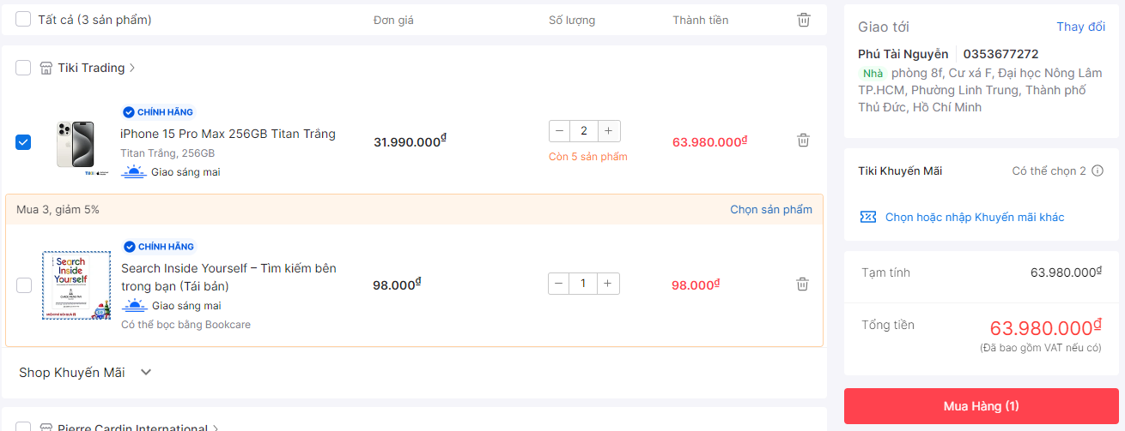

Hình 16: Sau khi tùy chỉnh sản phẩm.

**NOTE:** Trong quá trình tùy chỉnh số lượng sản phẩm bằng nút nhấn sẽ gặp một số trường hợp sau:

* Nếu ở số lượng là 1 mà nhấn giảm "-" của một sản phẩm sẽ hiển thị pop up thông báo xác nhận xóa các sản phẩm khi đã chọn. Với thông điệp “Xoá sản phẩm | Bạn có muốn xóa sản phẩm đang chọn?” và 2 nút nhấn “Xác nhận” và “Hủy”.



Hình 17: Pop up thông báo xác nhận xóa sản phẩm khi nhấn nút “-” trong trường hợp số lượng là 1.

* Nếu nhấn nút “+” làm tăng số lượng vượt quá số lượng tồn kho của một sản phẩm sẽ hiện thị pop up thông báo với thông điệp “Số lượng còn lại của sản phẩm này là …”. Số lượng hiện tại bằng số lượng tồn kho

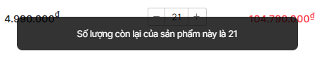

Hình 18: Pop up thông báo số lượng tồn kho của sản phẩm khi nhấn nút để tùy chỉnh số lượng.

* Nếu nhấn nút “+” làm tăng số lượng vượt quá số lượng cho phép của một sản phẩm sẽ hiển thị pop up thông báo với thông điệp “Số lượng được mua tối đa của sản phẩm này là ...”. Số lượng hiện tại bằng số lượng tối đa cho phép mua

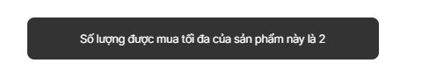

Hình 19: Pop up thông báo số lượng mua tối đa của sản phẩm khi nhấn nút để tùy chỉnh số lượng.

* **Tùy chỉnh số lượng từ bàn phím:**

Ngoài cách tùy chỉnh số lượng bằng nút ấn thì trong mỗi sản phẩm ở giỏ hàng, có hộp văn bản cho phép tùy chỉnh số lượng sản phẩm muốn mua từ bàn phím. Cũng giống với tùy chỉnh số lượng bằng nút ấn, sau khi tùy chỉnh số lượng của sản phẩm trên giao diện tăng hoặc giảm tương ứng. Tổng tiền của mỗi sản phẩm được cập nhập lại trên giao diện. Tổng tiền do các sản phẩm được chọn được cập nhập lại trên giao diện.

**NOTE:** Trong quá trình tùy chỉnh số lượng sản phẩm từ bàn phím sẽ gặp một số trường hợp sau:

* Chỉ cho phép nhập số dương(từ 1 - đến giá trị nhỏ nhất của số lượng tối đa hoặc số lượng tồn kho).
* Vượt khoảng nhập cho phép (từ 1 - đến giá trị nhỏ nhất của số lượng tối đa hoặc số lượng tồn kho) thì số lượng quay về giá trị nhỏ nhất của số lượng tối đa hoặc số lượng tồn kho. Có pop up thông báo với thông điệp “Số lượng được mua của sản phẩm này là …”.

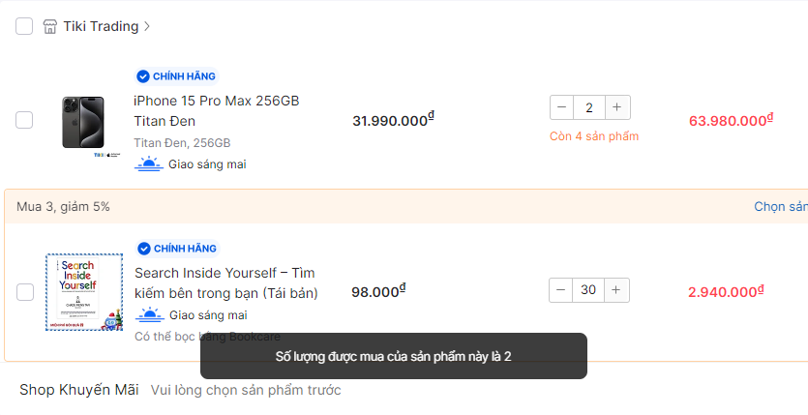

Hình 20: Trong trường hợp tùy chỉnh số lượng bằng bàn phím cho sản phẩm Iphone thì số lượng mua tối đa nhỏ hơn số lượng tồn kho.

* Khi nhập số âm hay các kiểu dữ liệu khác thì không có gì xãy ra.
* Nếu số lượng là 0 thì số lượng quay về 1.

#### Áp dụng mã giảm giá

* **Mã giảm giá của shop:** Các sản phẩm đã được chọn thì mới có thể lựa chọn mã giảm giá của shop.

Nhấn vào mũi tên bên dưới mỗi sản phẩm ở giỏ hàng để mở pop up mã giảm giá.

Pop-up này chứa một trường văn bản để nhập mã giảm giá. Ngoài ra, pop-up cũng hiển thị danh sách các voucher có thể áp dụng được.

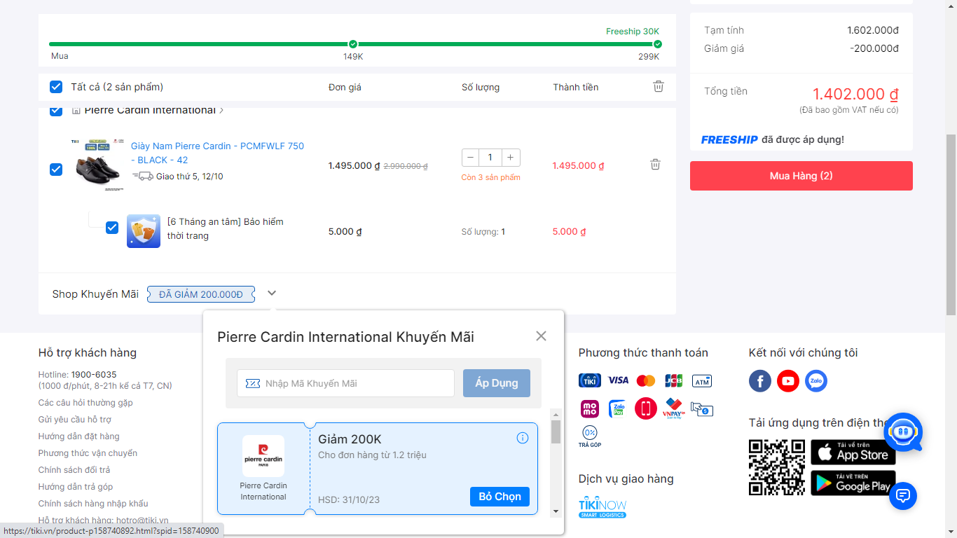

Hình 21: Pop up mã giảm giá khi nhấn vào mũi tên mã giảm giá của mỗi cửa hàng.

Hai cách để áp dụng mã giảm giá. Nhập mã voucher vào ô văn bản hoặc có thể chọn từ danh sách các voucher gợi ý.

Sau khi nhập mã voucher hoặc chọn một voucher từ danh sách, nhấp vào nút "Áp dụng" để xác nhận. Hệ thống sẽ kiểm tra mã giảm giá và áp dụng giảm giá cho đơn hàng nếu mã là hợp lệ và xuất hiện thông báo áp dụng mã thành công với thông điệp “Mã khuyến mãi ... được áp dụng thành công”.

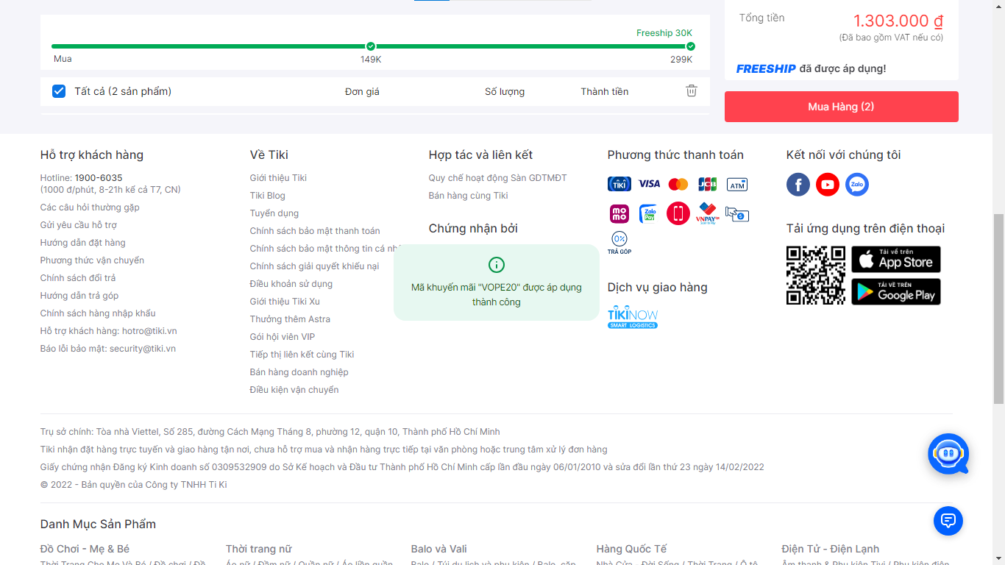

Hình 22: Thông báo áp dụng mã giảm giá thành công.

Tổng tiền trong giỏ hàng sẽ được tự động cập nhật sau khi áp dụng voucher thành công. Có thể thấy tổng tiền mới đã được tính dựa trên giảm giá từ mã voucher.

* **Mã giảm giá của tiki:**

Nhấn vào phần "Tiki Khuyến Mãi" ở giỏ hàng để mở pop up mã giảm giá.

Pop up được mở ra chứa một trường văn bản để nhập mã giảm giá và cũng hiển thị danh sách các voucher có thể áp dụng được.

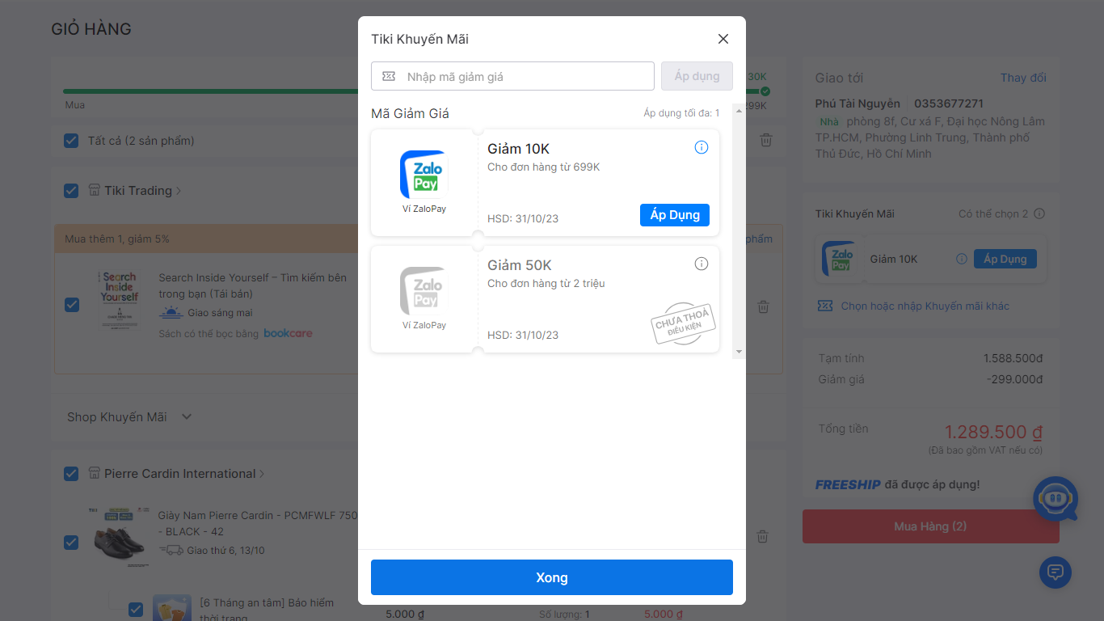

Hình 23: Pop up mã giảm giá khi nhấn vào “Tiki Khuyến mãi”..

Hai cách để áp dụng mã giảm giá. Nhập mã voucher vào ô văn bản hoặc có thể chọn từ danh sách các voucher gợi ý.

Sau khi nhập mã voucher hoặc chọn một voucher từ danh sách, nhấp vào nút "Áp dụng" để xác nhận. Hệ thống sẽ kiểm tra mã giảm giá và áp dụng giảm giá cho đơn hàng nếu mã là hợp lệ và xuất hiện thông báo áp dụng mã thành công với thông điệp “Mã khuyến mãi ... được áp dụng thành công”.

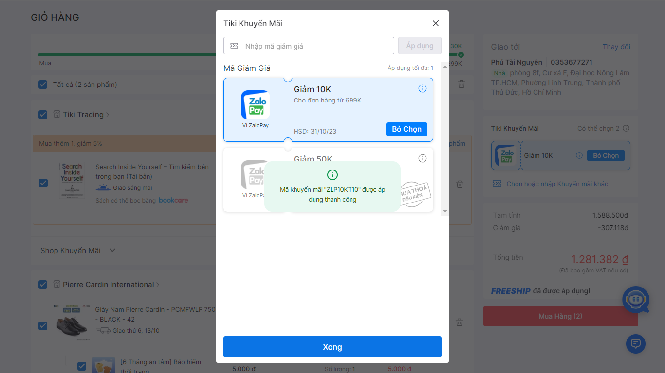

Hình 24: Thông báo áp dụng mã giảm giá thành công.

Tổng tiền trong giỏ hàng sẽ được tự động cập nhật sau khi áp dụng voucher thành công. Có thể thấy tổng tiền mới đã được tính dựa trên giảm giá từ mã voucher.

**NOTE:** Một số thông báo áp dụng cho cả 2 loại mã giảm giá shop và mã giảm giá tiki.

* Nếu nhập mã giảm giá không hợp lệ trong hệ thống mà nhấn “Áp dụng” sẽ có thông báo lỗi hiện ra với thông điệp “Mã khuyến mãi không hợp lệ.”.

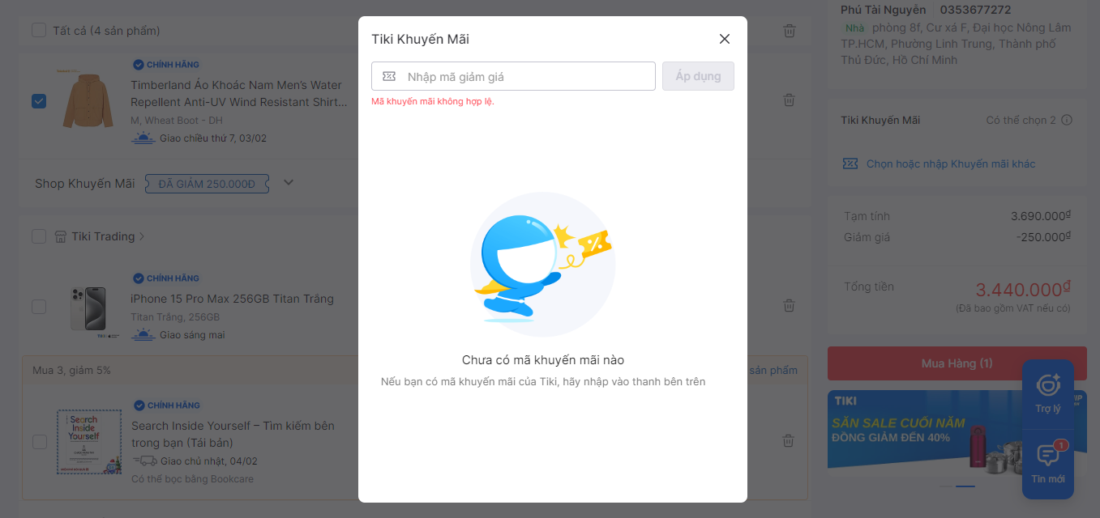

Hình 25: Thông báo áp dụng mã giảm giá không hợp lệ..

* Nếu nhập mã giảm giá vượt quá dữ liệu của mã giảm giá mà nhấn “Xác nhận” sẽ có thông báo lỗi hiện ra với thông điệp “Có lỗi xãy ra”.

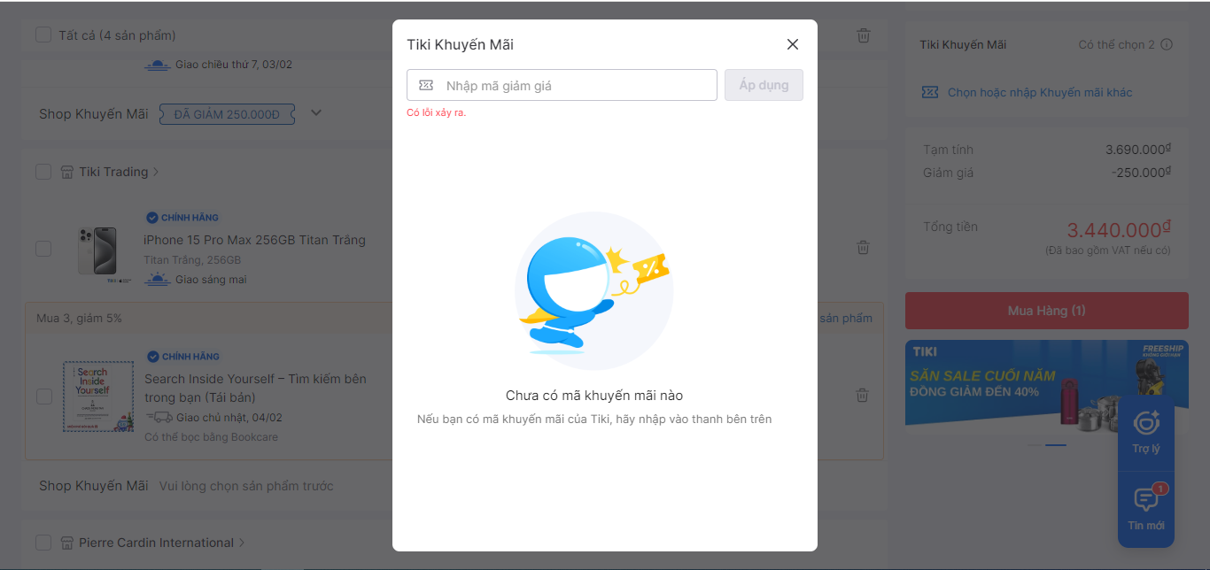

Hình 26: Thông báo áp dụng mã giảm giá có lỗi xãy ra.

~ Hết ~